CodeX系统接口

# 1. 总述

## 1.1 网络结构

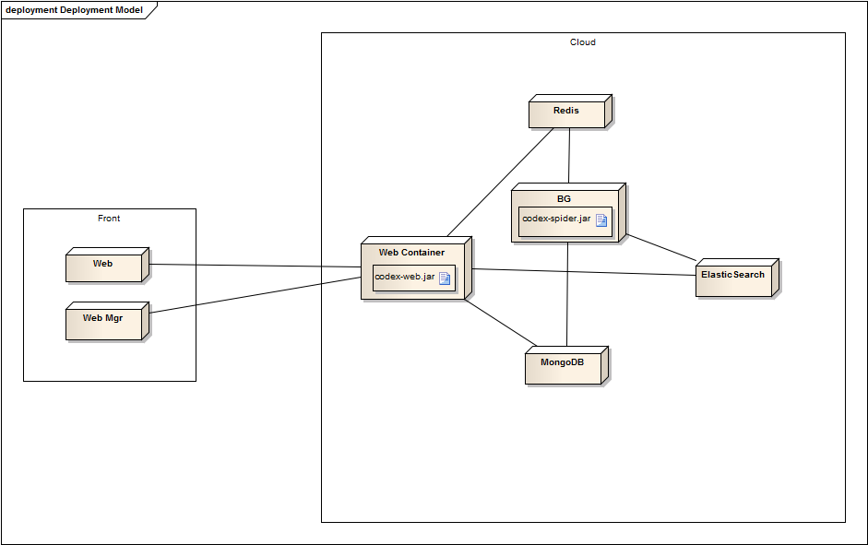

# 2. 实体定义

## Question

|  |  |  |
| --- | --- | --- |
| 属性 | 含义 | 示例 |
| id |  |  |
| site | 站点 | {name: xxx, icon: xxx, homeUrl: xxx} |
| url | 完整URL |  |
| title | 标题 |  |
| excerpt | 摘要 |  |
| tags | 标签 |  |
| likes | 点赞数量 |  |
| indexed | 是否已索引 |  |
| indexDate | 索引日期 |  |
| createDate | 创建日期 |  |
|  |  |  |

## Tutorial

|  |  |  |
| --- | --- | --- |
| 属性 | 含义 | 示例 |
| id |  |  |
| site | 站点 | {id: 9, name: xxx, icon: xxx} |
| url | 完整URL |  |
| title | 标题 |  |
| excerpt | 摘要 |  |
| isSeries | 是否系列教程 | Y / N |
| tags | 标签 |  |
| likes | 点赞数量 |  |
| indexed | 是否已索引 |  |
| indexDate | 索引日期 |  |
| createDate | 创建日期 |  |
|  |  |  |

# 3. 前端接口

## 3.1 搜索接口

|  |  |  |
| --- | --- | --- |
| URL | /api/search?q=hello | GET |
| 请求 |  |  |
| 响应 | {  code: 0 // 1表示成功 2表示失败  msg: 'xxxxx' // 错误消息  data: [  {id: xxx, title: xxx, url: xxx, excerpt: xxx},  {id: xxx, title: xxx, url: xxx, excerpt: xxx},  {id: xxx, title: xxx, url: xxx, excerpt: xxx}  ]  } |  |

# 4. 后端接口

## 4.1 索引URL

|  |  |  |
| --- | --- | --- |
| URL | /backend/index?url=xxx&type=xxx&isSeries=xxx | POST |
| 请求 | 参数:  url: 需要索引的URL  type: 1表示Question 2表示Tutorial  isSeries: 是否为系列教程, Y/N |  |
| 响应 | {  code: 0 // 1表示成功 2表示失败  msg: 'xxxxx' // 错误消息  } |  |